
-+

REQUERIMENTO 012/2022

SR. PRESIDENTE, SRS. VEREADORES, SRªs. VEREADORAS,

Na forma regimental requeiro à Mesa que após ouvir o Plenário, seja
solicitado à autoridade infracitada, o Prefeito Municipal, José Aldemir Meireles
de Almeida, a implantação das ciclovias nos seguintes lugares da cidade: Dr. Coelho, com a Pedro Moreno goldim; Francisco Mathias Rolim; Severino Cordeiro; Comandante vital Rolim, com a padre Rolim; Juvêncio Carneiro; Avenida Joca Claudino; Engenheiro Carlos Pires de Sá, com Romualdo Rolim; Tenente arsênio; Major José Marques; Avenida Aprígio Nogueira.

JUSTIFICATIVA:

O motivo de investir em ciclovias está diretamente ligado a questão de saúde, segurança, esporte e lazer para os moradores da cidade. Disponibilizando de um melhor acesso para aqueles que utilizam bicicletas para sua locomoção. Assim como, estimulando o esporte para as pessoas. A cidade está escassa de ciclovias e é possível observar o crescimento no número de ciclistas, essa implantação irá evitar bastante a questão de acidentes, devido ao trânsito dos mesmos em lugares que trafegam muitos veículos, os quais correm risco de atropelamento.

PLENÁRIO EDMILSON FEITOSA CAVALCANTE, EM 21 DE FEVEREIRO DE 2022.

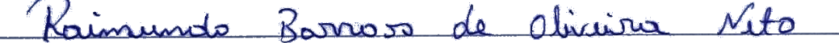

Nino da Esperança

VEREADOR – PSDB

